VEDLEGG 12

Forvaltningsregler for torsk, hyse og lodde

I det følgende gjengis gjeldende forvaltningsregler for fellesbestander av torsk, hyse og lodde.

- Forvaltningsregel for nordøstarktisk torsk
Partene var enige om å følge en beskatningsstrategi for torsk og hyse som ivaretar hensynet til;
- å tilrettelegge for en langsiktig høy avkastning av bestandene
- ønsket om å oppnå stabilitet i TAC fra år til år
- full utnyttelse av all til enhver tid tilgjengelig informasjon om bestandsutviklingen

På grunnlag av disse prinsippene bekreftet partene at følgende beslutningsregel vil bli brukt for den årlige kvotefastsettelse for nordøstarktisk torsk:
TAC beregnes som gjennomsnittlig prognostisert fangst for de kommende tre år ved bruk av mål-nivået for fiskedødelighet (F_{tr}).
Mål-nivået for fiskedødelighet beregnes basert på gytebestanden (SSB) i det førstkommende år på følgende måte (se også Figur 1 under):

- hvis SSB < B_{pa}, så F_{tr} = SSB / B_{pa} × F_{msy};
- hvis B_{pa} ≤ SSB ≤ 2×B_{pa}, så F_{tr} = F_{msy};
- hvis 2×B_{pa} < SSB < 3×B_{pa}, så F_{tr} = F_{msy} × (1 + 0,5 × (SSB - 2×B_{pa}) / B_{pa});
- hvis SSB ≥ 3×B_{pa}, så F_{tr} = 1,5 × F_{msy};
der F_{msy}=0,40 og B_{pa}=460 000 tonn.

Dersom gytebestanden i inneværende år, foregående år og hvert av de tre kommende år er over B_{pa}, skal TAC ikke endres med mer enn +/- 20% i forhold til TAC for inneværende år. I dette tilfellet skal imidlertid F likevel ikke falle under 0,30.

Figur 1

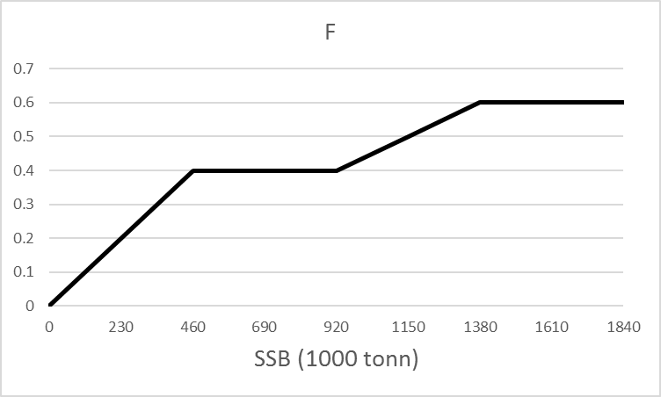

- Forvaltningsregel for nordøstarktisk hyse
For nordøstarktisk hyse vil følgende høstingsregel bli brukt:
- TAC for neste år fastsettes til et nivå tilsvarende F_{msy}.
- TAC skal ikke endres med mer enn +/- 25 % sammenlignet med forrige års TAC.
- dersom gytebestanden faller under B_{pa}, skal fastsettelse av TAC baseres på en fiskedødelighet som reduseres lineært fra F_{msy} når gytebestanden er lik B_{pa}, til F=0 når gytebestanden er lik null. Dersom gytebestandens biomasse i ethvert av de årene som er tatt med i beregningene (inneværende år og i et år fremover) er under B_{pa}, benyttes ikke 25 % begrensningen i TAC fra år til år.

- Forvaltningsregel for lodde
For lodde vil følgende høstingsregel bli brukt:
- TAC for neste år skal ikke settes høyere enn at, med 95 % sannsynlighet, minst 200 000 tonn lodde (B_{lim}) får anledning til å gyte.

